**Til Socialrådgiver**

Ringe juni 2024

**Vedr. tøj- og lommepenge**

Omkring sommerferien udbetaler vi lommepenge og evt. beklædning til og med juni måned.

Dette opkræves pr. 1. juni 2024.

Vi beder jer drage omsorg for udbetalinger i juli.

Vi genoptager udbetalingerne igen 1. august.

Med venlig hilsen

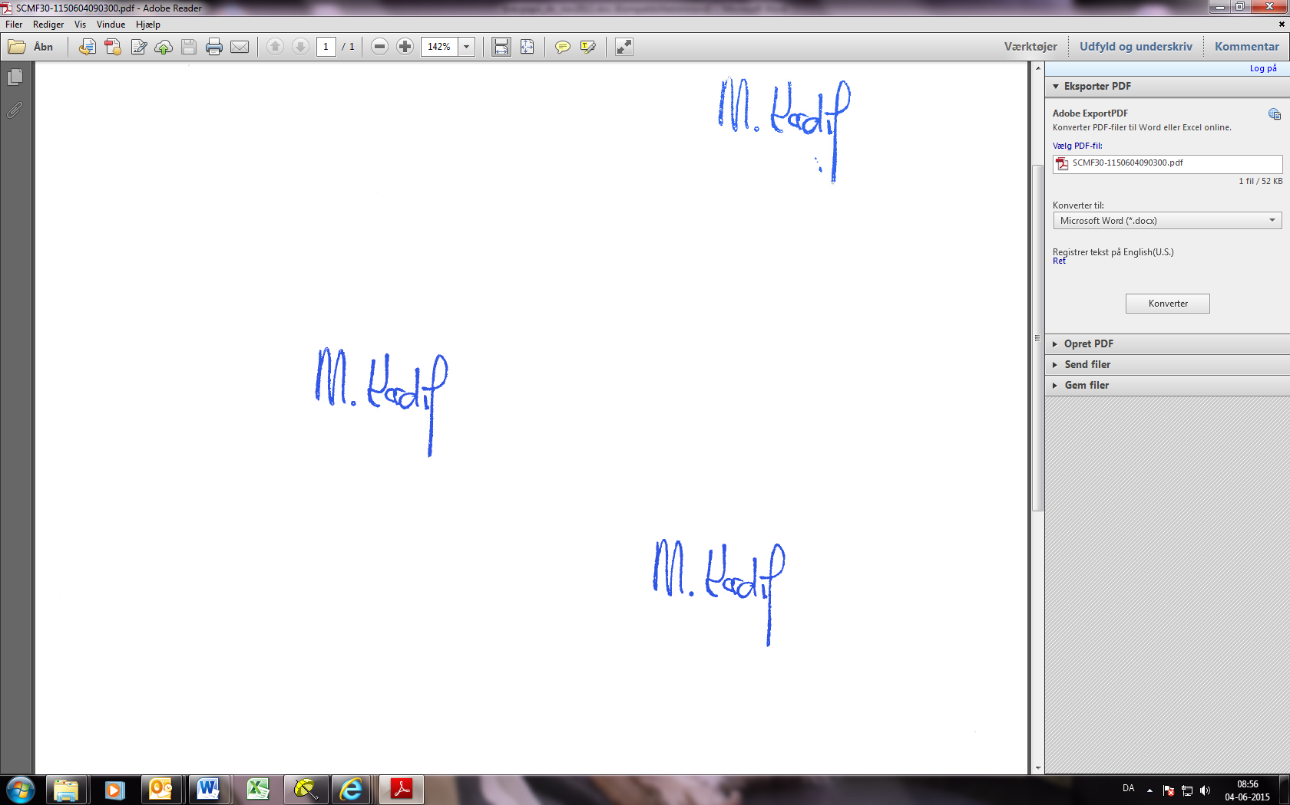f. RINGE KOST- OG REALSKOLE

Mariann Kordif

Forstander